2022’nin ilk 5 ayında kurulan şirket sayısı, geçen yılın aynı dönemine göre %16,7 arttı.
- 2022’nin ilk 5 ayında, 2021’in ilk 5 ayına göre kurulan şirket sayısı %16,7 kurulan kooperatif sayısı %19,2 artmış olup, kurulan gerçek kişi ticari işletme sayısı %13,4 azalmıştır.
- 2022’nin ilk 5 ayında, 2021’in ilk 5 ayına göre kapanan şirket sayısında %74 kapanan kooperatif sayısı %128,1 kapanan gerçek kişi ticari işletme sayısında %1 artış olmuştur.
Kurulan şirket sayısında geçen yılın aynı ayına göre %110,7 artış oldu.
- Mayıs 2022’de, Mayıs 2021’ye göre kurulan şirket sayısı %110,7 kurulan kooperatif sayısı %90,3 kurulan gerçek kişi ticari işletme sayısı %30,5 artmıştır.
- Mayıs 2022’de, kapanan şirket sayısı 2021 yılının aynı ayına göre %259,7 kapanan kooperatif sayısı %671,4 kapanan gerçek kişi ticari işletme sayısında %122,2 artış olmuştur.
Mayıs 2022’de kurulan kooperatiflerin sayısında bir önceki aya göre %27,6 azalış oldu.
- Bir önceki aya göre kurulan şirket sayısı %12,2 kurulan gerçek kişi ticari işletme sayısı %18,4 kurulan kooperatif sayısı %27,6 azalmıştır.
- Bir önceki aya göre kapanan şirket sayısında %7,5 kapanan kooperatif sayısında %14,3 kapanan gerçek kişi ticari işletme sayısında %26,6 azalış gerçekleşmiştir.
2022 Mayıs Ayı Genel Görünümü
İLAN  TÜRÜ | ŞİRKET  TÜRÜ | MAYIS 2022 | NİSAN  2022 | Bir Önceki Aya Göre Değişim (%) | MAYIS 2021 | Bir Önceki Yılın Aynı Ayına Göre Değişim (%) | OCAK- MAYIS  (5 Aylık)
 |  |  |  |  |  |  | 2021 | 2022 | Değişim (%)
Kurulan* | Şirket | 9.438 | 10.751 | -12,2 | 4.480 | 110,7 | 45.109 | 52.625 | 16,7
Kurulan* | Kooperatif | 118 | 163 | -27,6 | 62 | 90,3 | 603 | 719 | 19,2
Kurulan* | Ger.Kişi Tic.İşl. | 1.592 | 1.950 | -18,4 | 1.220 | 30,5 | 11.797 | 10.214 | -13,4
Tasfiye | Şirket | 1.100 | 1.594 | -31,0 | 654 | 68,2 | 6.551 | 8.380 | 27,9
Tasfiye | Kooperatif | 41 | 60 | -31,7 | 7 | 485,7 | 109 | 331 | 203,7
Kapanan** | Şirket | 2.000 | 2.162 | -7,5 | 556 | 259,7 | 4.207 | 7.321 | 74,0
Kapanan** | Kooperatif | 54 | 63 | -14,3 | 7 | 671,4 | 121 | 276 | 128,1
Kapanan** | Ger.Kişi Tic.İşl. | 1.169 | 1.593 | -26,6 | 526 | 122,2 | 9.350 | 9.440 | 1,0
* Kurulan gerçek kişi ticari işletmesi sayısı adi ortaklıkları da içermektedir.
* * Kapanan gerçek kişi ticari işletmesi sayısı, yapılan tebligatlarla ticari faaliyeti bulunmadığı tespit edilen gerçek kişi ticari işletmesinin kayıtlarının ilgili Ticaret Sicil Müdürlükleri tarafından Ticaret Sicil Yönetmeliğinin 51. maddesine istinaden re’sen silinen işletmelerini kapsamamaktadır. Mayıs 2022’de 80, Ocak-Mayıs döneminde 8.013 gerçek kişi ticari işletmesi re’sen kapatılmıştır.
* * Tasfiye süresi, 4/11/2021 tarihli ve 7341 sayılı Kanun ile altı aydan üç aya düşmüştür. Kapanan ve tasfiye edilen şirket sayılarındaki artışlar bu kanun değişikliğinden kaynaklanmaktadır.

Mayıs 2022’de Tunceli ve Ardahan’da şirket kuruluşu gerçekleşmemiştir.
- Mayıs 2022’de kurulan toplam 9.556 şirket ve kooperatifin %86,8’i limited şirket, %12’si anonim şirket, %1,2’si ise kooperatiftir. Şirket ve kooperatiflerin %38,6’sı İstanbul, %8,3’ü Ankara, %6,4’ü İzmir’de kurulmuştur.
- Bu ay Tunceli ve Ardahan’da şirket kuruluşu gerçekleşmemiştir.

Mayıs 2022’de kurulan şirketlerin sermayelerinin toplamı, bir önceki aya göre %9,4 oranında arttı.

- 2022 yılında toplam 53.344 şirket ve kooperatif kurulmuştur. Bu dönemde kurulan toplam 46.021 limited şirket, toplam sermayenin %75,5’ini, 6.599 anonim şirket ise %23,6’sını oluşturmaktadır. Mayıs ayında kurulan şirketlerin sermayelerinin toplamı, Nisan ayına göre %9,4 oranında artmıştır.
2022 Mayıs Ayı Şirket Türlerine Göre Şirket Kuruluşları
 |  | Şirket Türleri |  |  |  |  | Genel Toplam
 |  | Anonim | Kollektif | Komandit | Limited | Kooperatif | Genel Toplam
MART  2022 | Sayı | 1.451 |  |  | 9.737 | 173 | 11.361
MART  2022 | Sermaye (TL) | 2.005.594.174 |  |  | 5.879.365.450 |  | 7.884.959.624
NİSAN 2022 | Sayı | 1.400 |  |  | 9.351 | 163 | 10.914
NİSAN 2022 | Sermaye (TL) | 1.872.590.554 |  |  | 5.881.286.625 |  | 7.753.877.179
MAYIS 2022 | Sayı | 1.142 | 1 |  | 8.295 | 118 | 9.556
MAYIS 2022 | Sermaye (TL) | 2.374.352.321 | 100.000.000 |  | 6.005.925.050 |  | 8.480.277.371
2022 TOPLAM | Sayı | 6.599 | 4 | 1 | 46.021 | 719 | 53.344
2022 TOPLAM | Sermaye (TL) | 8.940.002.734 | 351.000.000 | 10.000 | 28.589.623.750 |  | 37.880.636.484

Mayıs 2022’de şirket ve kooperatiflerin 3.210’u ticaret, 1.420’si imalat ve 1.025’i inşaat sektöründe kurulmuştur. 656 gerçek kişi ticari işletmesi ise ticaret sektöründe kuruldu.
- Mayıs 2022’de şirket ve kooperatiflerin 3.210’u ticaret, 1.420’si imalat ve 1.025’i inşaat sektöründe kurulmuştur. Mayıs 2022’de kurulan gerçek kişi ticari işletmelerinin; 656’sı toptan ve perakende ticaret motorlu taşıtların ve motosikletlerin onarımı, 323’ü inşaat, 186’sı imalat sektöründedir.
- Bu ay kapanan şirket ve kooperatiflerin; 708’i toptan ve perakende ticaret, motorlu taşıtların ve motosikletlerin onarımı, 278’i inşaat 264’ü imalat sektöründedir.
- Bu ay kapanan gerçek kişi ticari işletmelerinin 515’i toptan ve perakende ticaret, motorlu taşıtların ve motosikletlerin onarımı, 171’i inşaat, 133’ü imalat sektöründedir.

Mayıs 2022’de kurulan 118 Kooperatifin 63’ü Konut Yapı Kooperatifidir.
- Mayıs 2022’de kurulan 118 Kooperatifin 63’ü Konut Yapı Kooperatifi, 15’i İşletme Kooperatifi, 13’ü Tarımsal Kalkınma Kooperatifi, olarak kurulmuştur.

Mayıs 2022’de 1.614 adet yabancı ortak sermayeli şirket kuruldu.
- Mayıs 2022’de kurulan 1.614 yabancı ortak sermayeli şirketin 899’u Türkiye, 116’sı Rusya Federasyonu, 99’u İran ortaklı olarak kurulmuştur.
- Kurulan 1.614 yabancı ortak sermayeli şirketin 139’u anonim, 1.475’i limited şirkettir. 2022 yılında kurulan şirketlerin 1.086’sı Belirli bir mala tahsis edilmemiş mağazalardaki toptan ticaret, 427’si Gayrimenkul acenteleri ve 368’i İşletme ve diğer idari danışmanlık faaliyetleri sektöründe kurulmuştur.
- Kurulan yabancı ortak sermayeli şirketlerin toplam sermayelerinin % 79,6’sı yabancı sermayeli ortak payını oluşturmaktadır.
 |  | Anonim | Limited | Genel Toplam
MART 2022 | Sayı | 165 | 1.577 | 1.742
MART 2022 | Ortak Olunan Şirketlerin Toplam Sermayesi (TL) | 345.464.400 | 889.328.000 | 1.234.792.400
MART 2022 | Ortak Olunan Şirketlerdeki Yabancı Ortak Sermaye Toplamı (TL) | 176.838.222 | 704.499.600 | 881.337.822
MART 2022 | Yabancı Ortak Sermaye Oranı (%) | 51,2 | 79,2 | 71,4
NİSAN 2022 | Sayı | 142 | 1.508 | 1.650
NİSAN 2022 | Ortak Olunan Şirketlerin Toplam Sermayesi (TL) | 97.230.000 | 951.356.000 | 1.048.586.000
NİSAN 2022 | Ortak Olunan Şirketlerdeki Yabancı Ortak Sermaye Toplamı (TL) | 70.434.750 | 748.804.950 | 819.239.700
NİSAN 2022 | Yabancı Ortak Sermaye Oranı (%) | 72,4 | 78,7 | 78,1
MAYIS 2022 | Sayı | 139 | 1.475 | 1.614
MAYIS 2022 | Ortak Olunan Şirketlerin Toplam Sermayesi (TL) | 246.987.450 | 1.050.746.000 | 1.297.733.450
MAYIS 2022 | Ortak Olunan Şirketlerdeki Yabancı Ortak Sermaye Toplamı (TL) | 207.429.153 | 874.220.625 | 1.081.649.778
MAYIS 2022 | Yabancı Ortak Sermaye Oranı (%) | 84,0 | 83,2 | 83,4
TOPLAM | Sayı | 690 | 6.910 | 7.600
TOPLAM | Ortak Olunan Şirketlerin Toplam Sermayesi (TL) | 961.953.752 | 4.110.852.000 | 5.072.805.752
TOPLAM | Ortak Olunan Şirketlerdeki Yabancı Ortak Sermaye Toplamı (TL) | 647.657.446 | 3.388.936.125 | 4.036.593.571
TOPLAM | Yabancı Ortak Sermaye Oranı (%) | 67,3 | 82,4 | 79,6

Not: Yıllık olarak kurulan yabancı ortak sermayeli şirketlerin, sermaye uyruklarının illere ve faaliyet alanlarına göre dağılımlarının görüleceği tablolar hazırlanmıştır. İlgili tablolara http://www.tobb.org.tr/resmi-istatistik bağlantısından ulaşabilirsiniz.

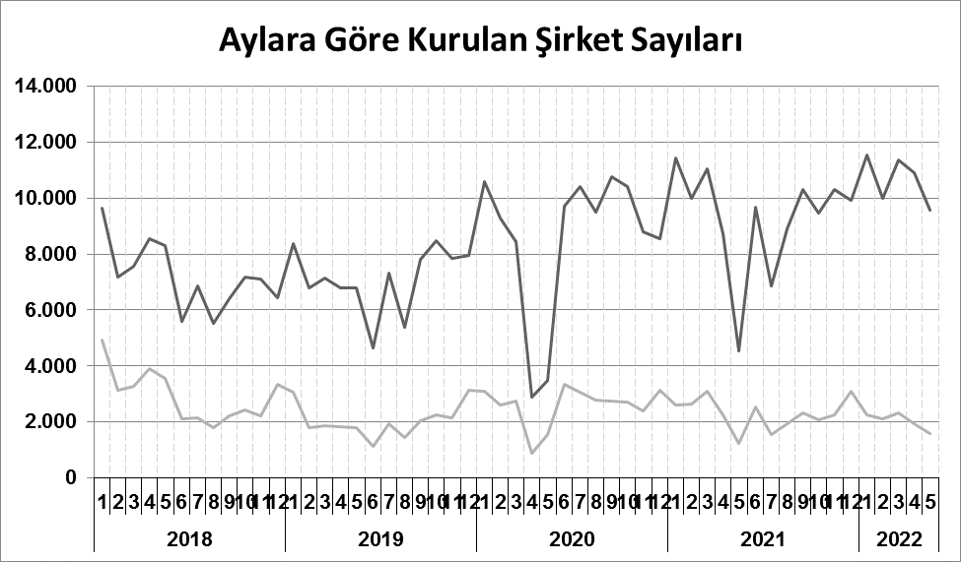
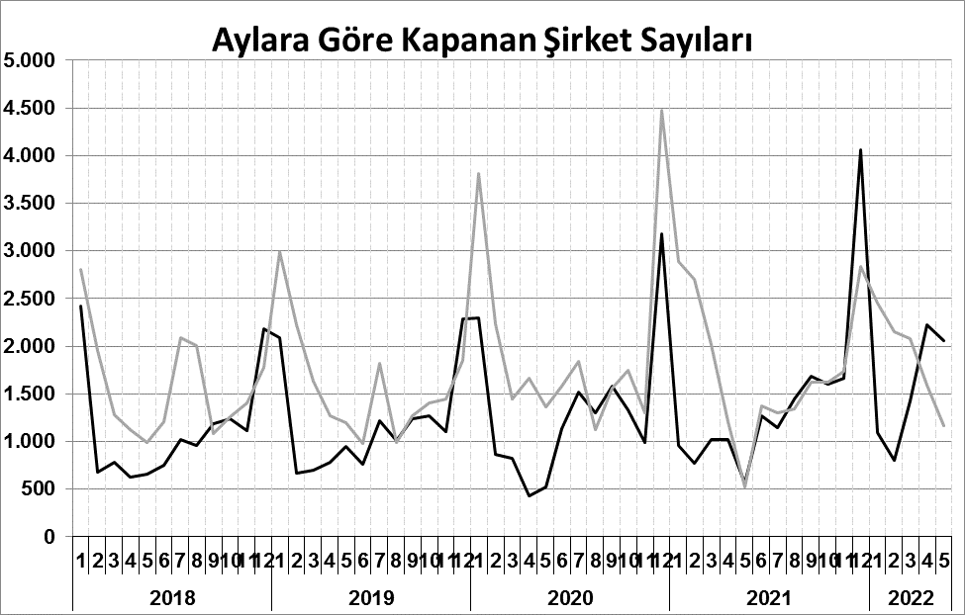
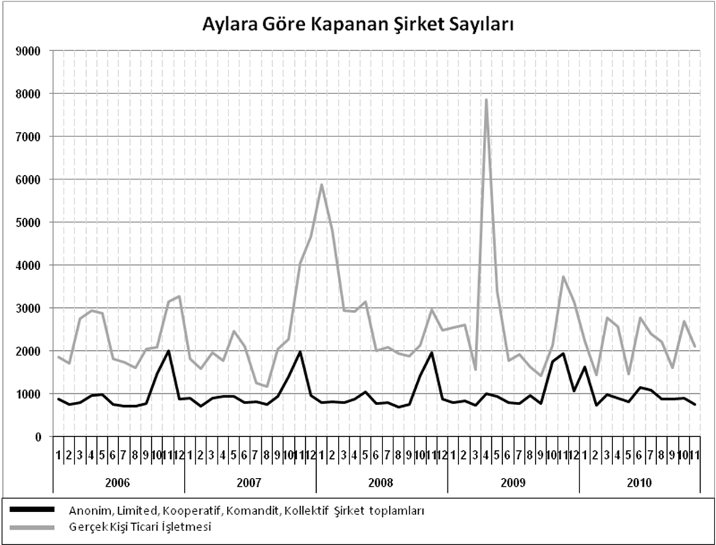
Anonim, Limited, Kooperatif, Komandit, Kollektif Şirket toplamları
Gerçek Kişi Ticari İşletmesi
Bir sonraki haber bülteninin yayımlanma tarihi 22 Temmuz 2022’dir.
Ayrıntılı tablo ve grafiklere www.tobb.org.tr/resmi-istatistik adresinden erişebilirsiniz.

